23.05.22 р. 2 клас

Вчитель: Балагуряк Є. Ю.

**Тема. Порівняння двох або більше предметів, груп предметів.**

**Очікувані результати:**

2 ІФО 1-1.3-3 знаходить схожі і відмінні властивості об’єктів

2 ІФО 1-1.3-6 групує об’єкти, дає назву групі

**Ознайомтесь з інформацією:**

На цьому уроці ви навчитеся **порівнювати предмети**. Що означає порівняти? Знайти спільні та відмінні ознаки.

**Об’єкт** - це живі та не живі предмети, явища природи

**Поміркуйте,** за якими ознаками можна об’єднати об’єкти у групи?

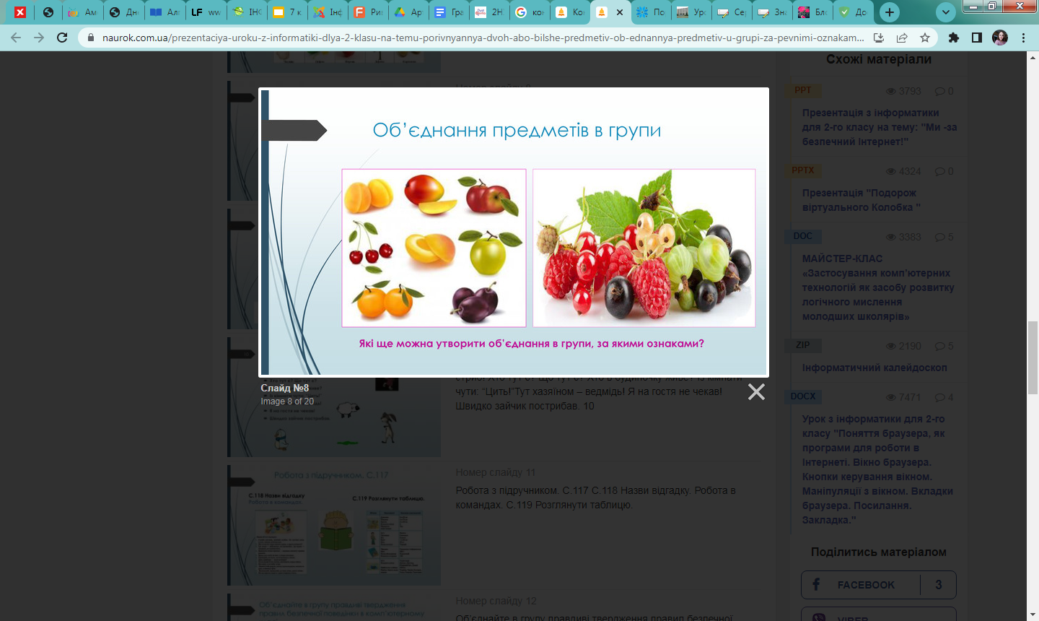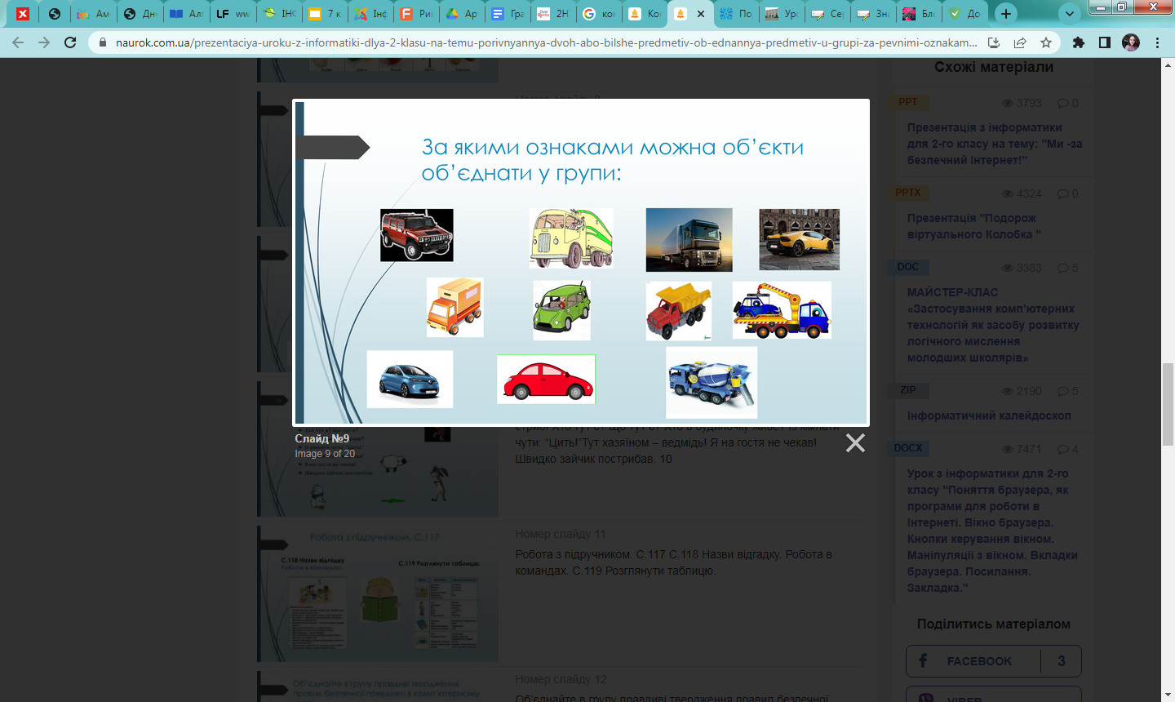

**Виконайте завдання:**

Спробуйте знайти якомога більше спільних ознак предметів, а потім знайти ознаки за якими вони відрізняються

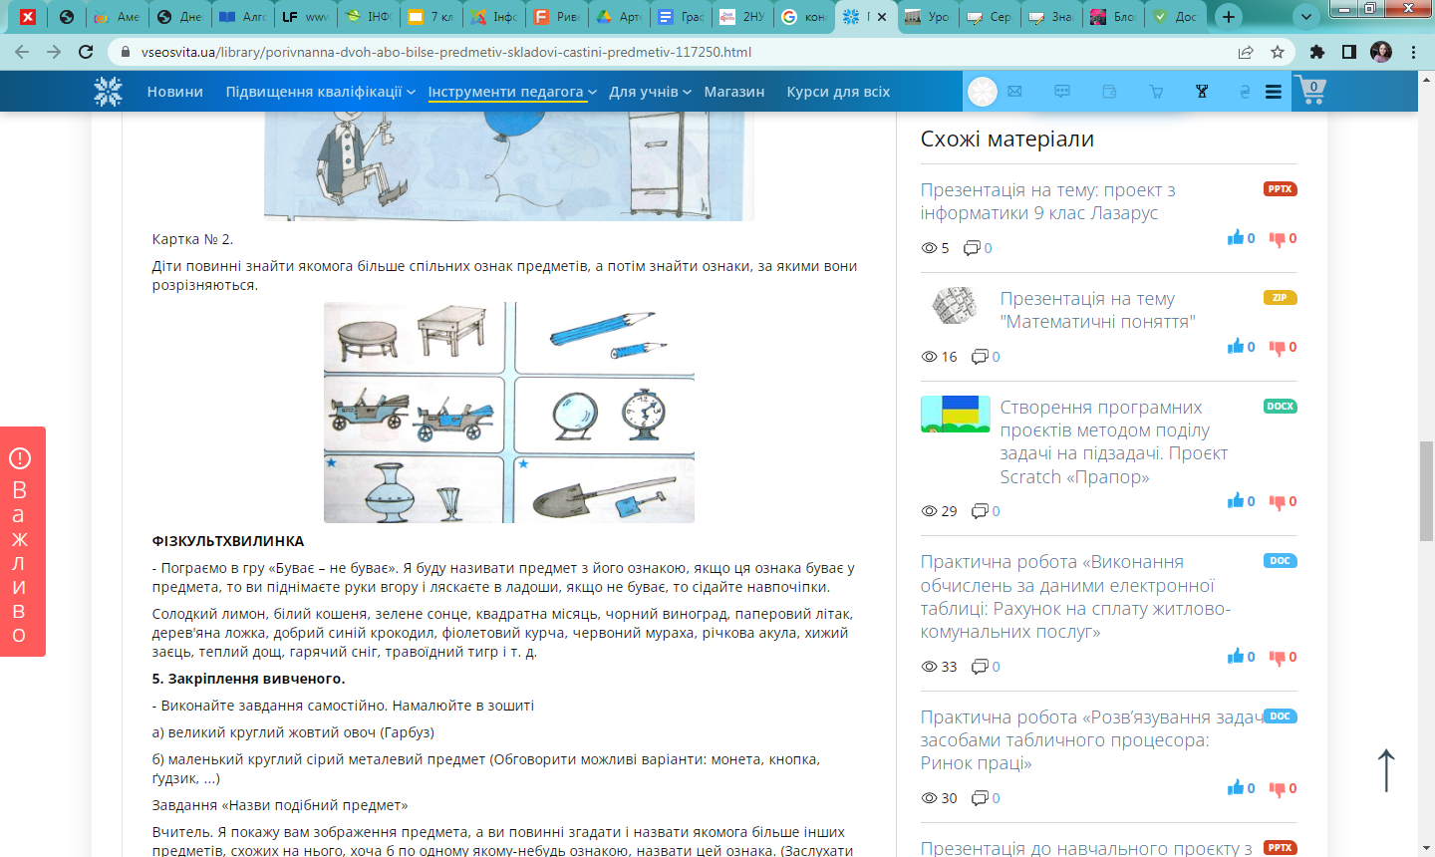

**Перевірте себе:**

Виграйте перегони відповівши правильно на якомога більше запитань

<https://learningapps.org/watch?v=p7wmpnrwa17>